Мебель и оборудование на продажу. Файл обновляется. Самовывоз по адресу Республики 211 офис 202. Тел +7(982)921-35-00

Деревянная мебель 3

Стойка ресепшен и тумба 3

Стеллаж на 12 секций 4

Стол-стеллаж на 15 секций 5

Пенал 6

Стеллаж SPACEO KUB 6 секций 7

Кресло офисное Бюрократ CH-1201NX/BLACK черный 8

Стол компьютерный бежевый 8

Стремянка алюминиевая 2 ступени 9

Шкаф архивный металлический Металл-Завод ШХА 50 40 9

Табурет ТПР1/ТС 10

Эквайринговый терминал 10

Tactilion G3 10

Ingenico MOVE/2500 11

Подставка для сканера штрих-кодов Deli E15130 11

Сканеры штрих-кодов 12

Radall RD-S8 12

NETUM L8S 12

Термометр бесконтактный 12

Детектор + счетчик банкнот docash golf 13

Клавиатура+мышь беспроводная A4Tech 7100N Wireless 13

ИБП CyberPower UT1100EG 14

19.5" Монитор HP V20 черный 14

Сотовый телефон 14

Сотовый телефон Philips Xenium E207 черный 14

Сотовый телефон Nokia 2.2 15

Принтер чеков NETUM NT-1809DD 15

Информационный стенд (уголок потребителя) (98х78 см) 16

Wi-Fi роутер Keenetic Speedster KN-3010 16

Комплект для видеонаблюдения 16

Охранное оборудование серии Ajax 17

Удлинители, кабели, зарядные устройства 18

Кабель HDMI 20 метров 18

Патч-корд категории 6 18

Сетевой фильтр DEXP Element 004EL белый 19

Сетевой фильтр SVEN SF-05LU черный 19

Удлинитель с заземлением на 3 розетки 3 м кнопка 2 USB цвет серебро 19

Удлинитель ЭРА U-5e-3m-3x1 белый 20

Удлинитель на 1 розетку 20

Почтовый ящик МЕТКОН ЯП-3 и ЯП-4 21

Тележка складская 22

Звонок с датчиком движения 22

Подставка напольная П-15 для огнетушителей ОП-4/5/6 и ОУ-3 23

Полурукав – Пленка термоусадочная 23

# Деревянная мебель

## Стойка ресепшен и тумба

Стойка ресепшн с тумбой. Размеры на фото. Стоимость – 11 500 рублей.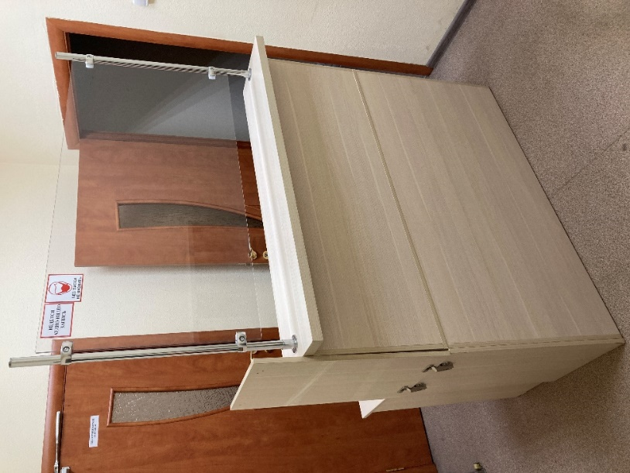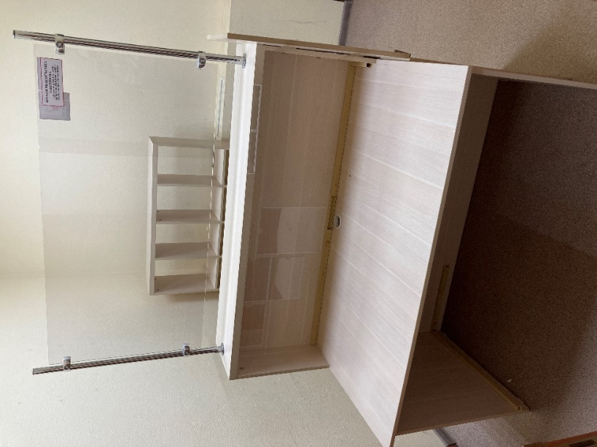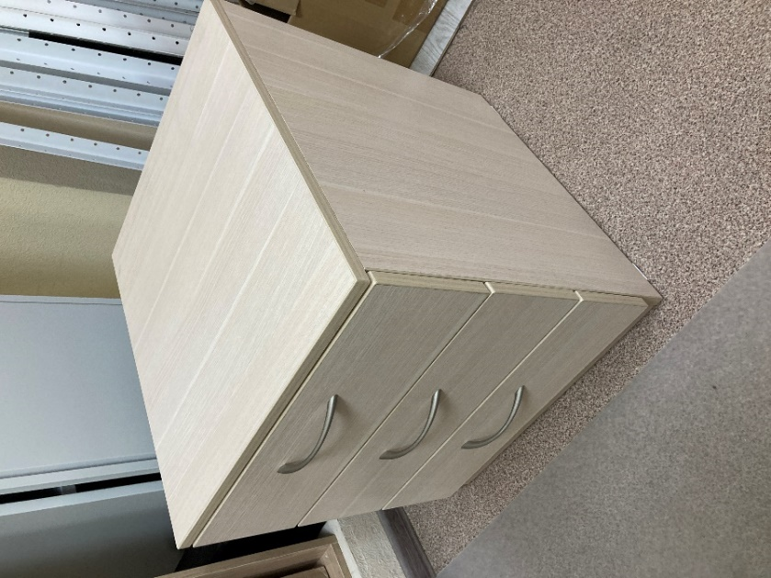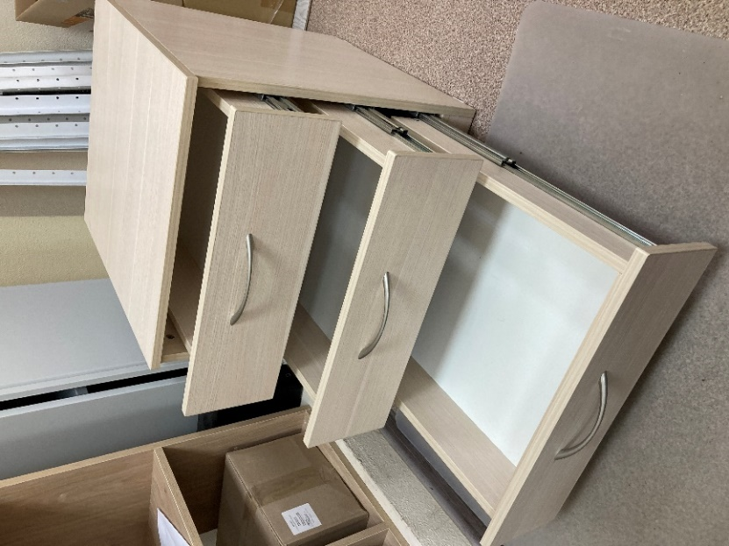

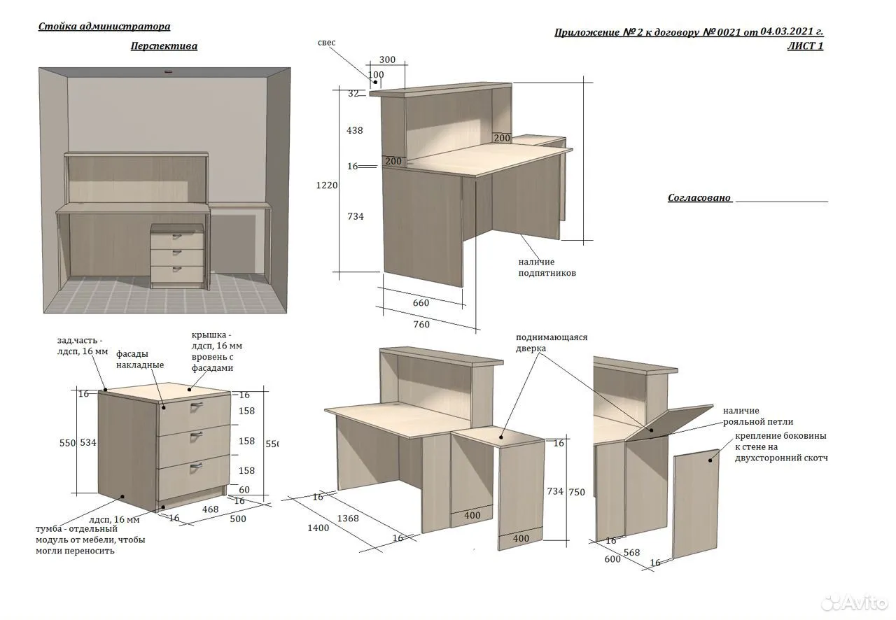

## Стеллаж на 12 секций

Размеры на фото. Стоимость – 5 650 рублей.

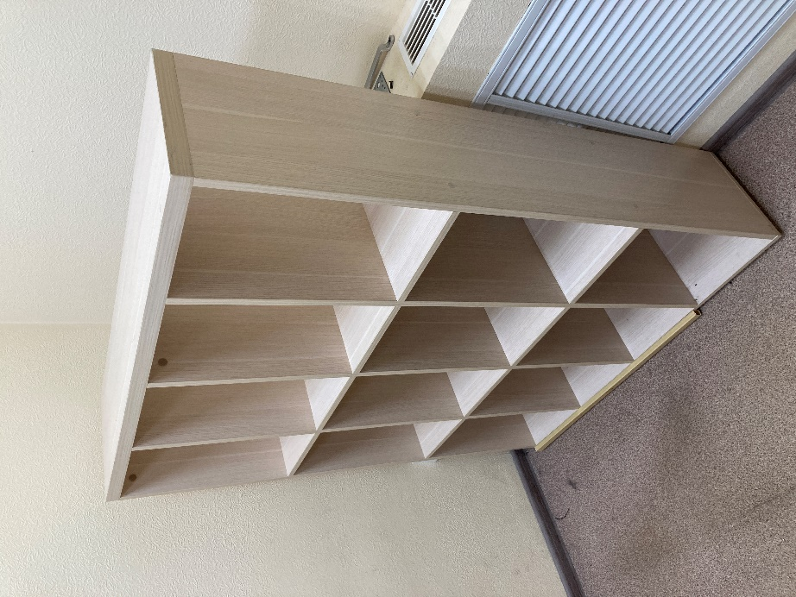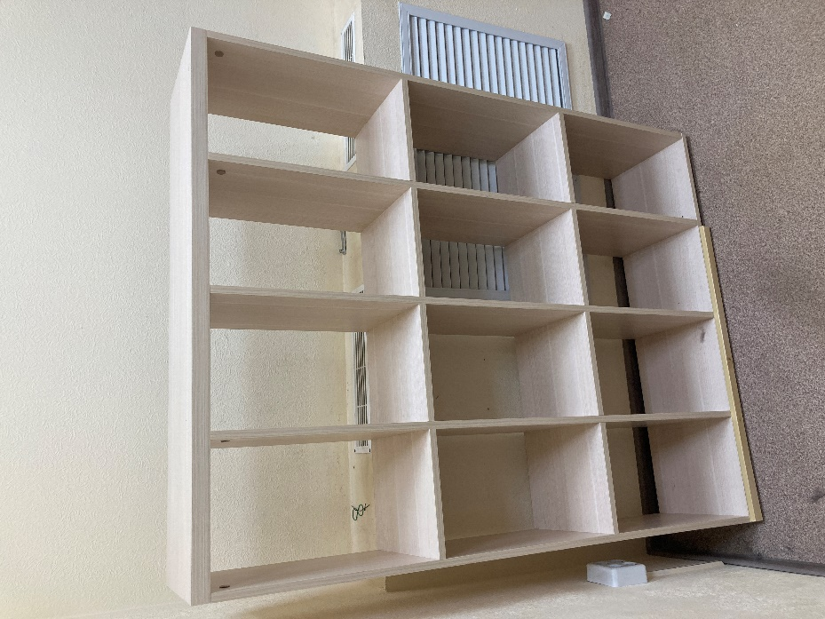

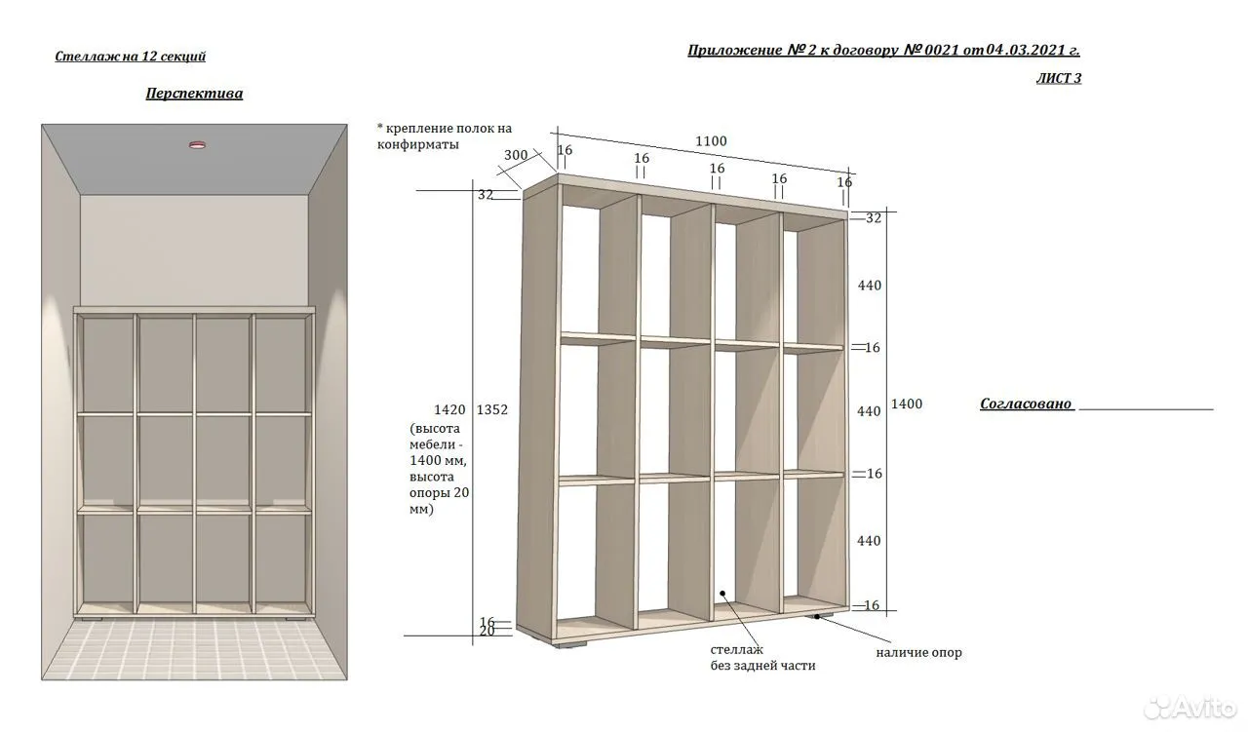

## Стол-стеллаж на 15 секций

Имеет повреждения от влажности: вспучен в некоторых местах. Размеры на фото. Стоимость – 8 500 рублей.

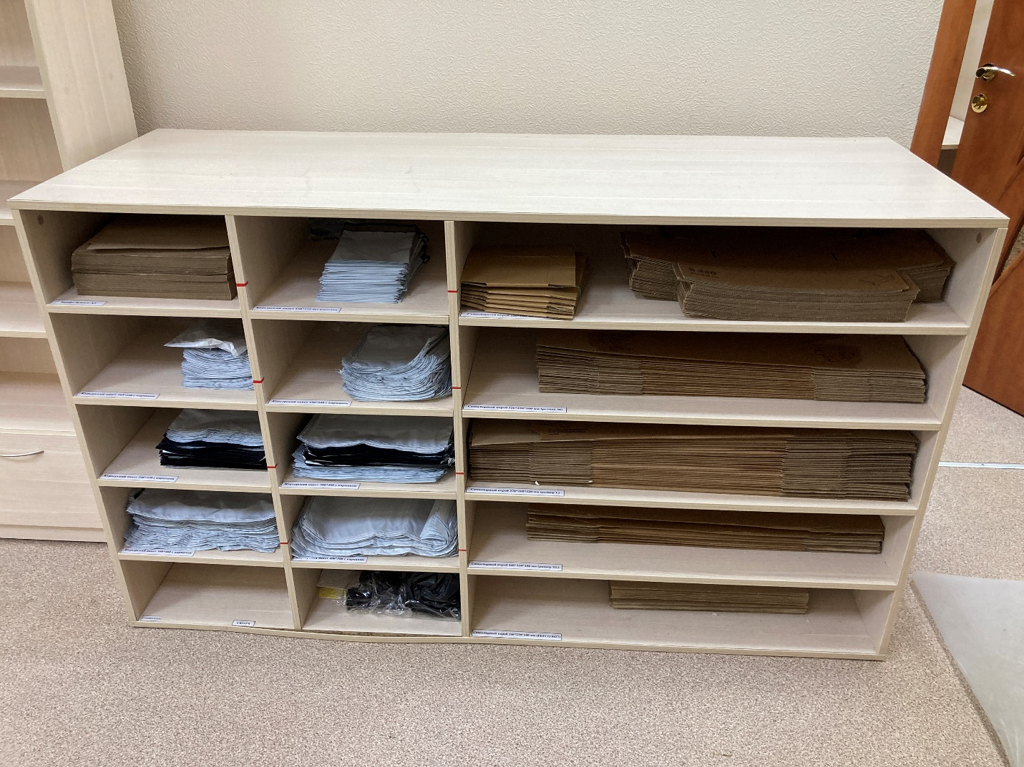

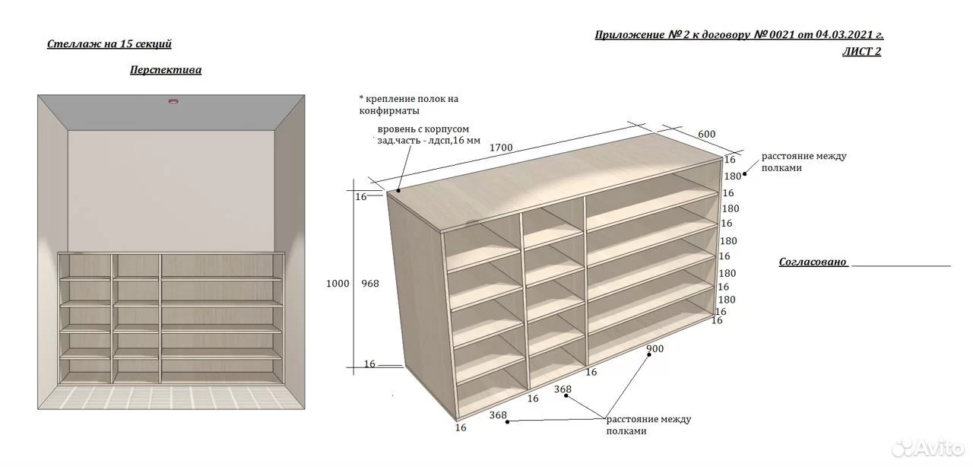

## Пенал

Размеры на фото. В наличии 2 штуки. Стоимость каждого – 5 850 рублей.

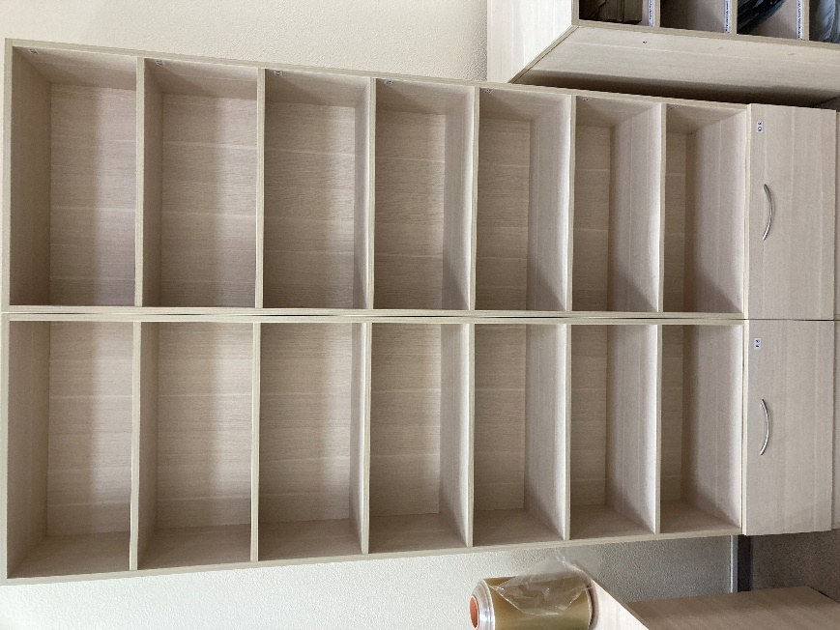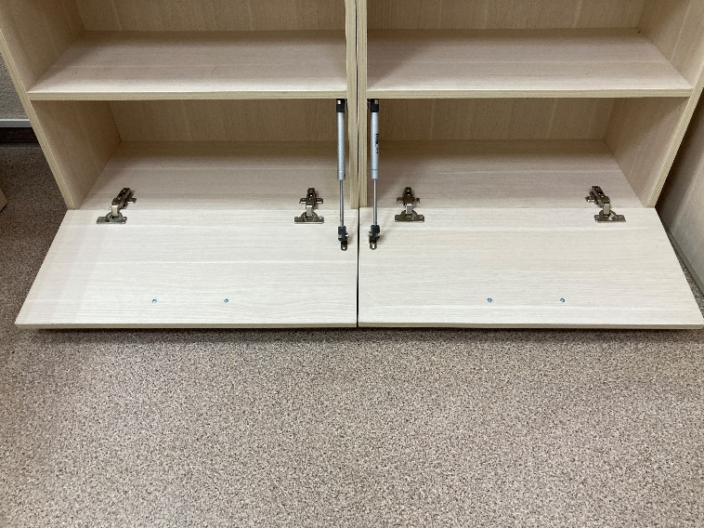

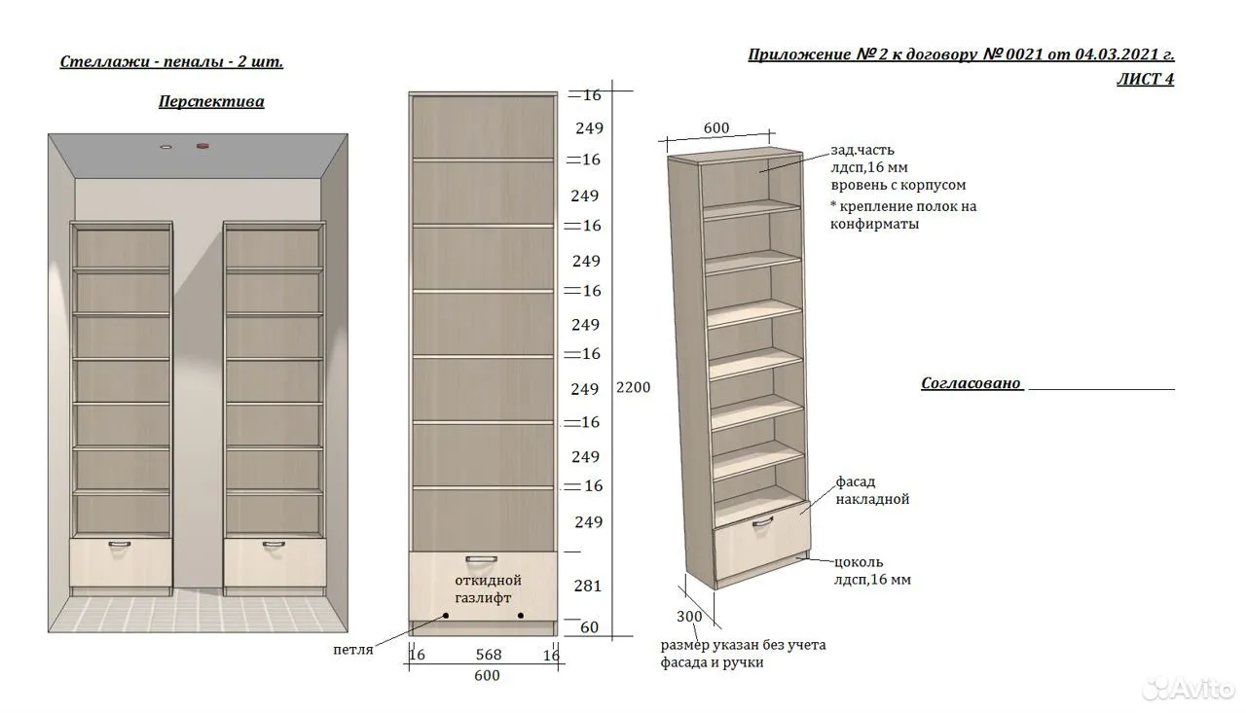

# Стеллаж SPACEO KUB 6 секций

Стоимость – 3 500 рублей

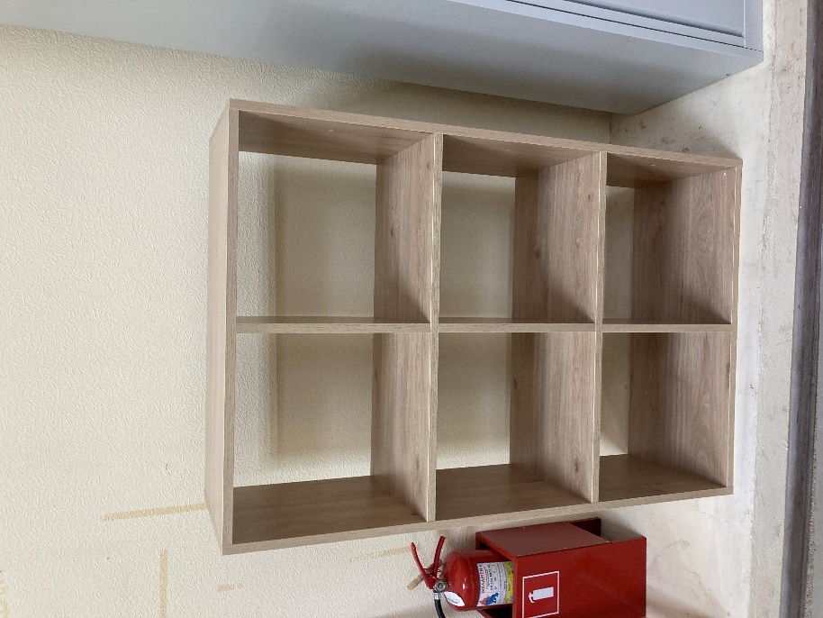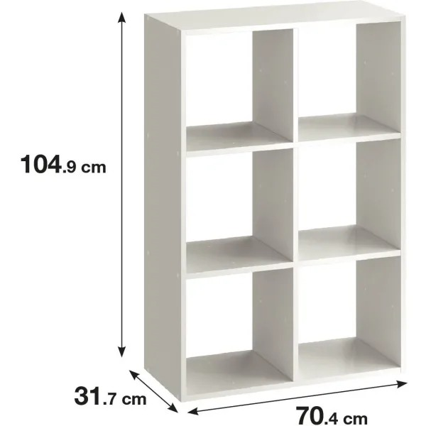

# Кресло офисное Бюрократ CH-1201NX/BLACK черный

Стоимость 2 000 рублей.

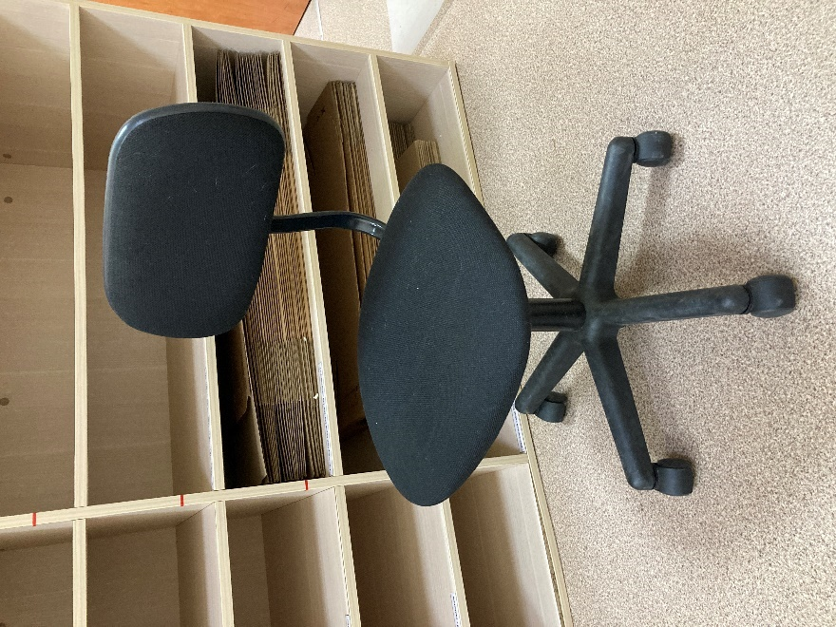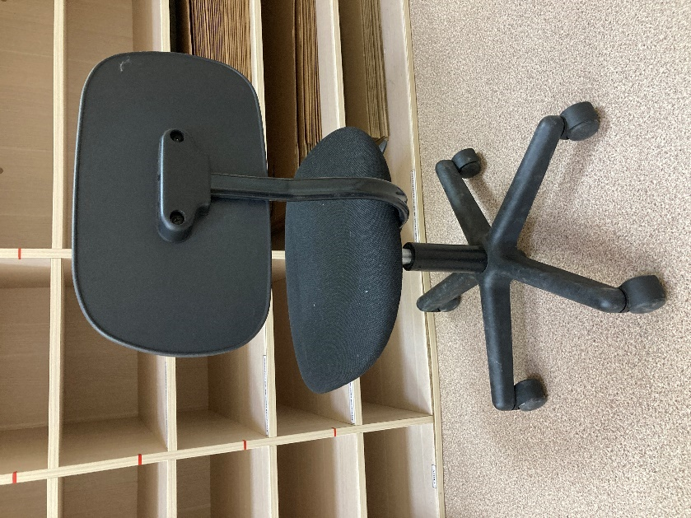

# Стол компьютерный бежевый

Имеются незначительные повреждения.

Стоимость 1 400 рублей.

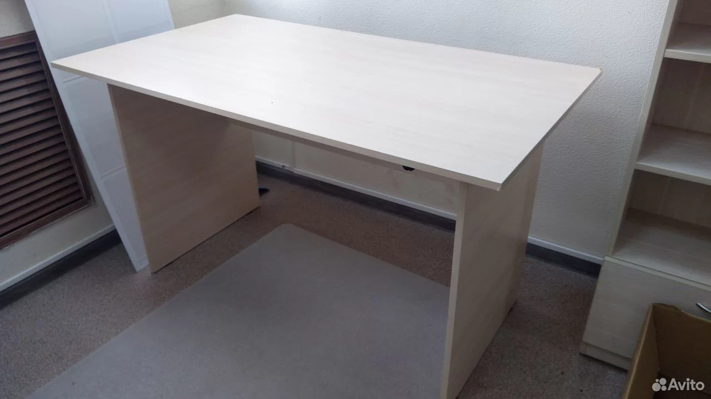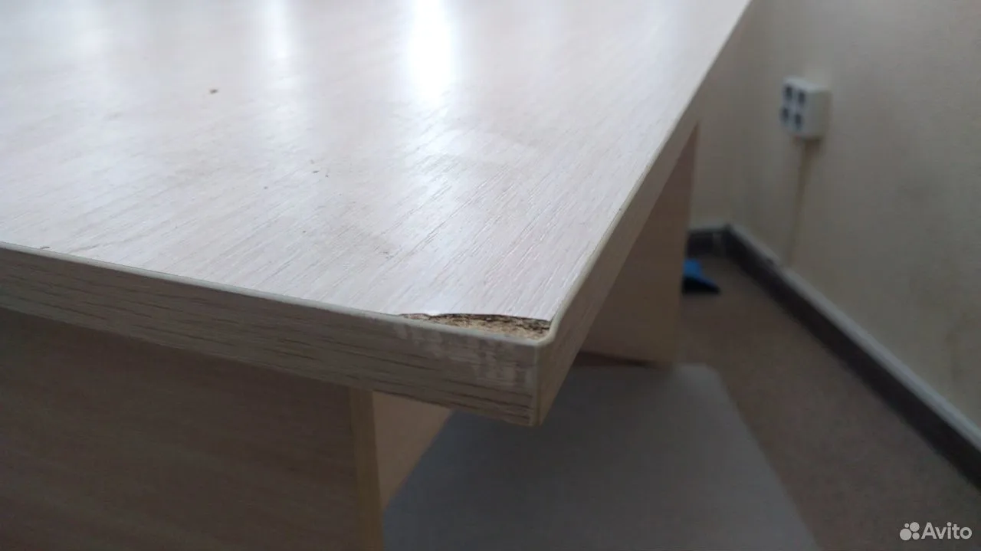

# Стремянка алюминиевая 2 ступени

Стоимость – 1 500 рублей

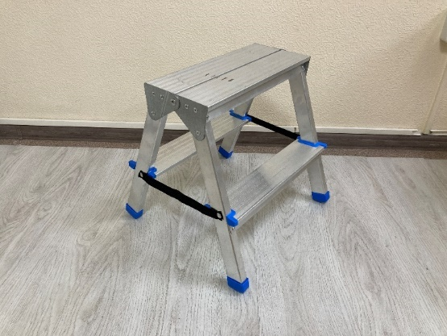

# Шкаф архивный металлический Металл-Завод ШХА 50 40

С доработками под собственные нужды.

Стоимость 5 800 рублей.

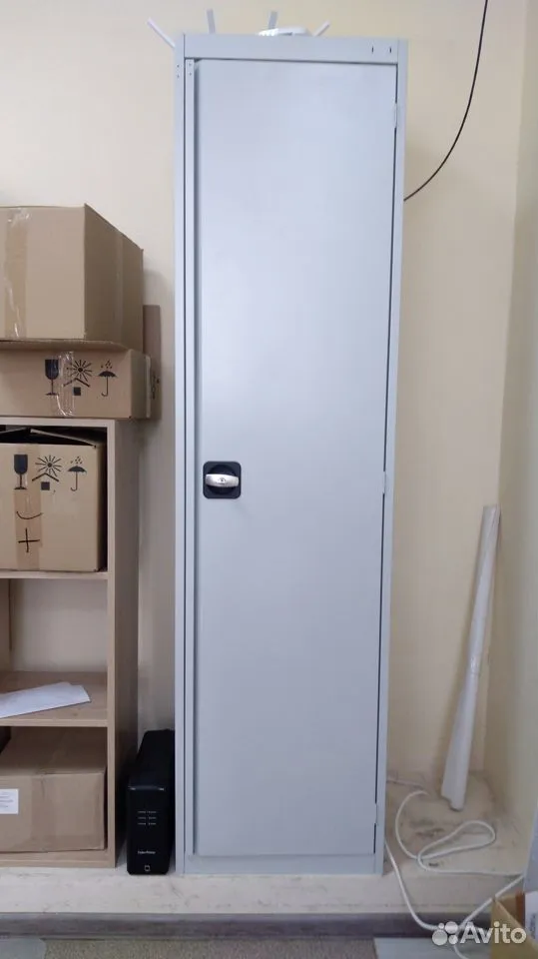 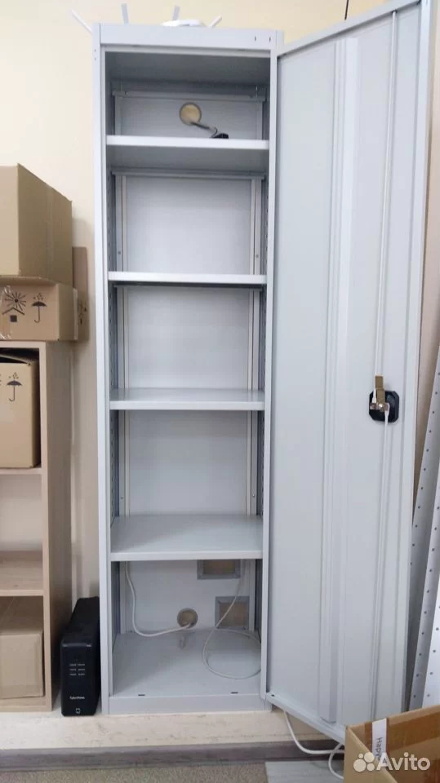

# Табурет ТПР1/ТС

Стоимость – 500 рублей.

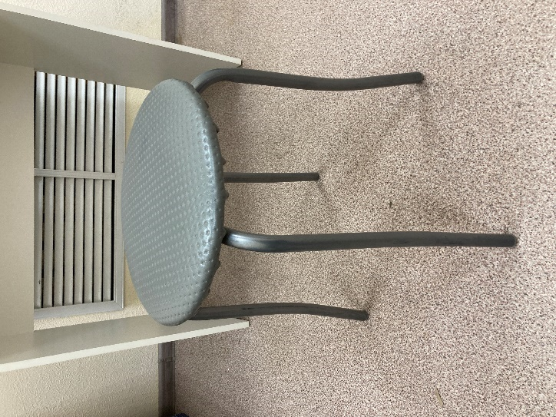

# Эквайринговый терминал

## Tactilion G3

Состояние хорошее. Встроенный АКБ, долгоиграющий. Полный комплект. Уточните у банка или интегратора возможность постановки на учет.

Стоимость 8 000 рублей.

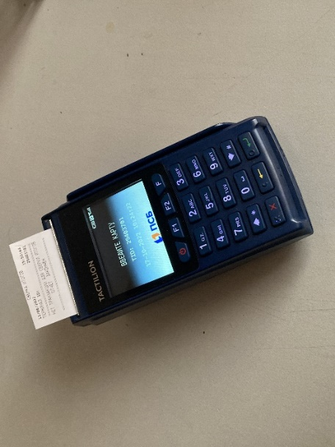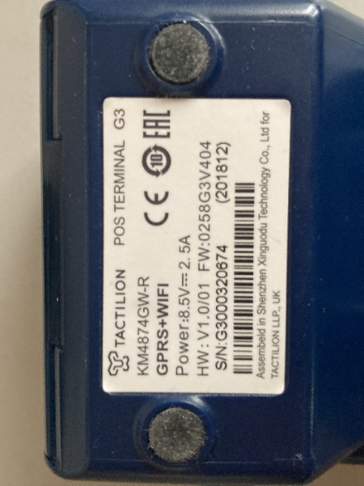

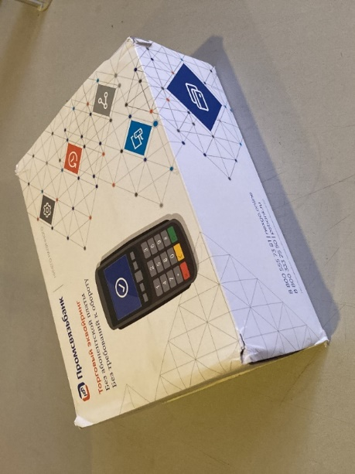

## Ingenico MOVE/2500

Состояние хорошее. Полный комплект. Уточните у банка или интегратора возможность постановки на учет.

Стоимость 17 000 рублей.

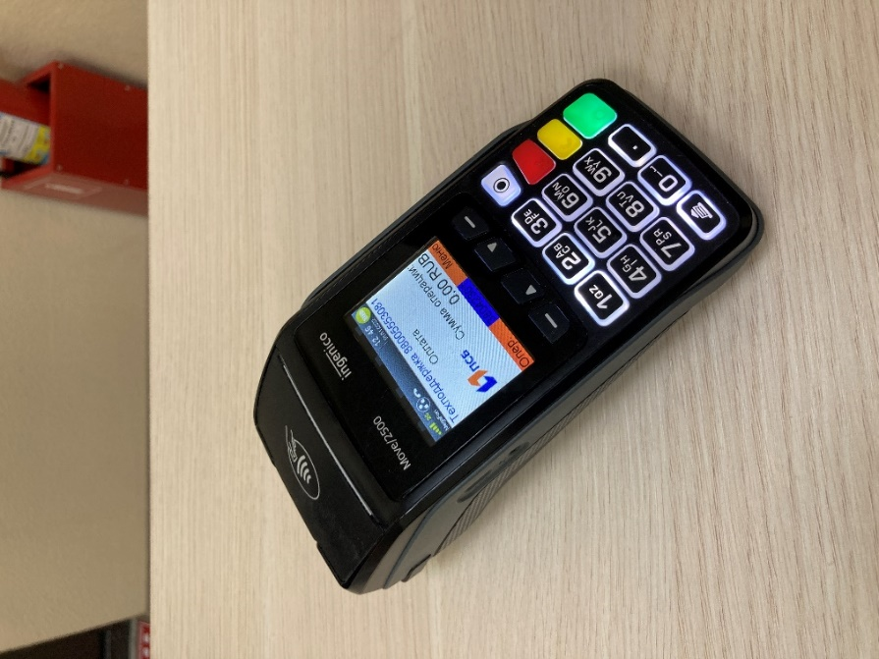

# Подставка для сканера штрих-кодов Deli E15130

Подходит для многих других моделей сканеров. В наличии 2 штуки.

Стоимость 500 рублей каждый.

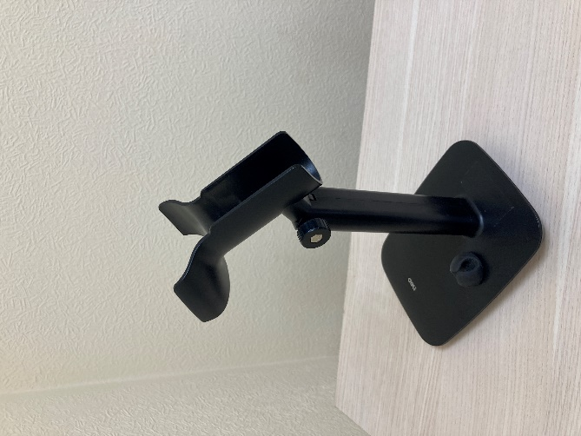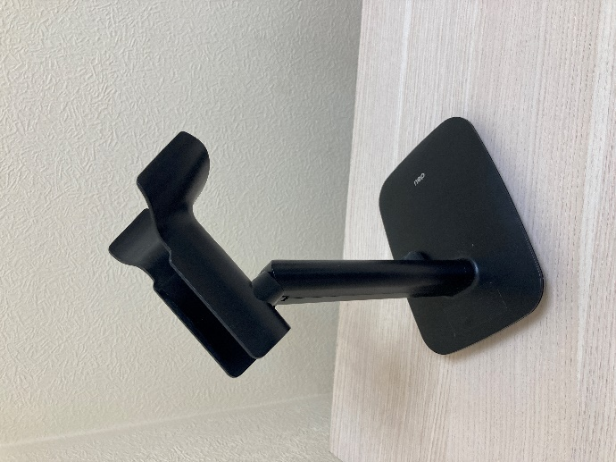

# Сканеры штрих-кодов

Все сканеры штрих-кодов беспроводные, и считывают двумерные (QR, DataMatrix) коды. Предварительно настроены для 1С, а для Эвотор возможно потребуется его перенастроить.

## Radall RD-S8

В наличии 2 штуки. Стоимость каждого – 2 000 рублей.

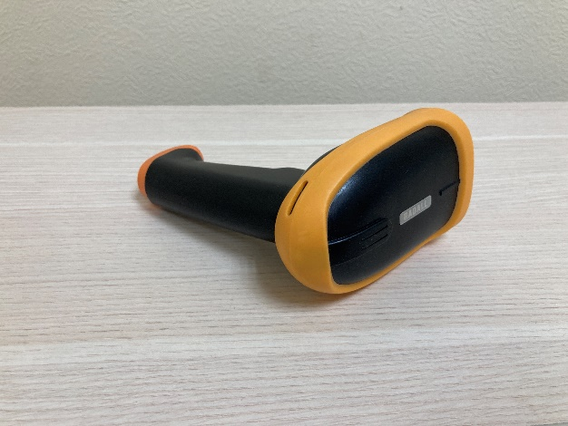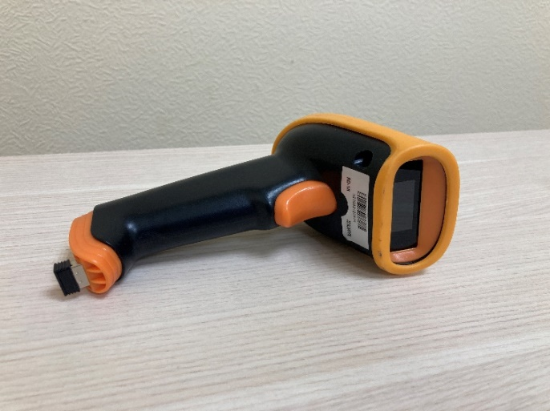

## NETUM L8S

Стоимость – 2 000 рублей.

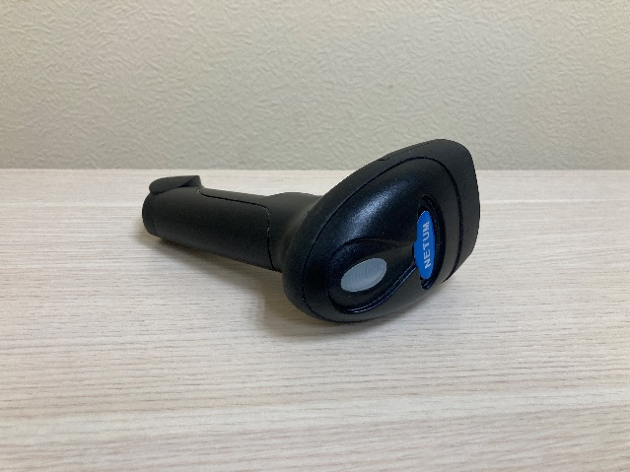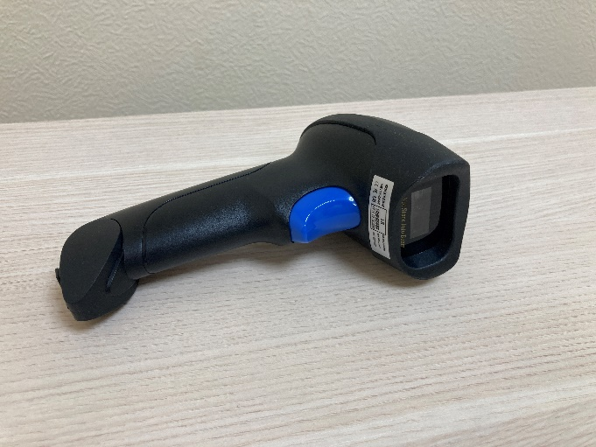

# Термометр бесконтактный

Стоимость – 500 рублей.

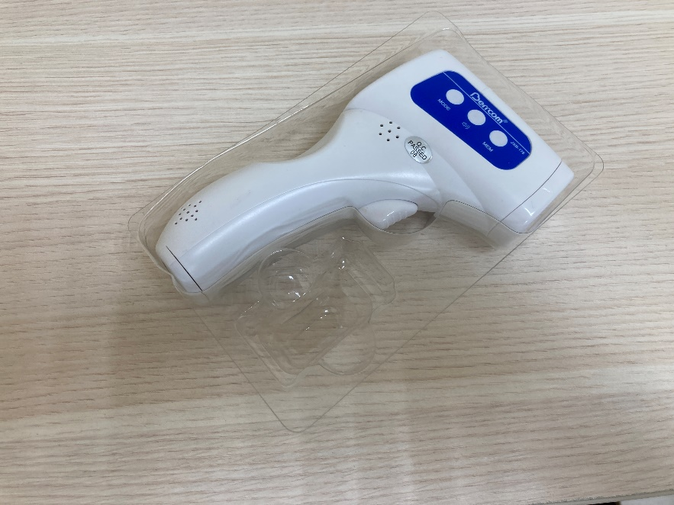

# Детектор + счетчик банкнот docash golf

Стоимость – 4 500 рублей.

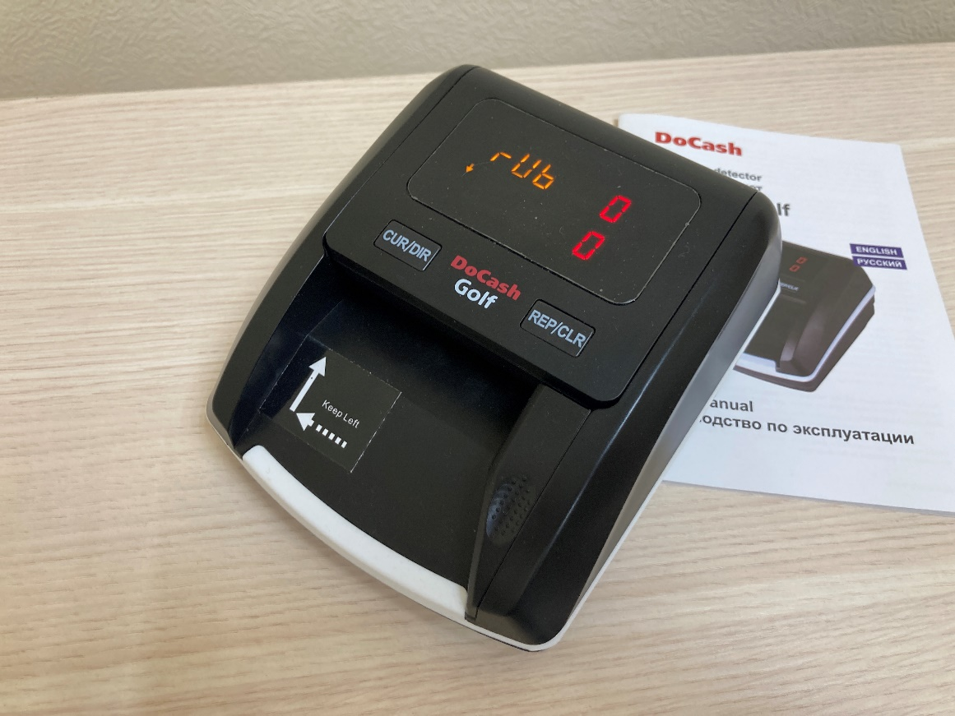

# Клавиатура+мышь беспроводная A4Tech 7100N Wireless

Стоимость – 1 300 рублей.

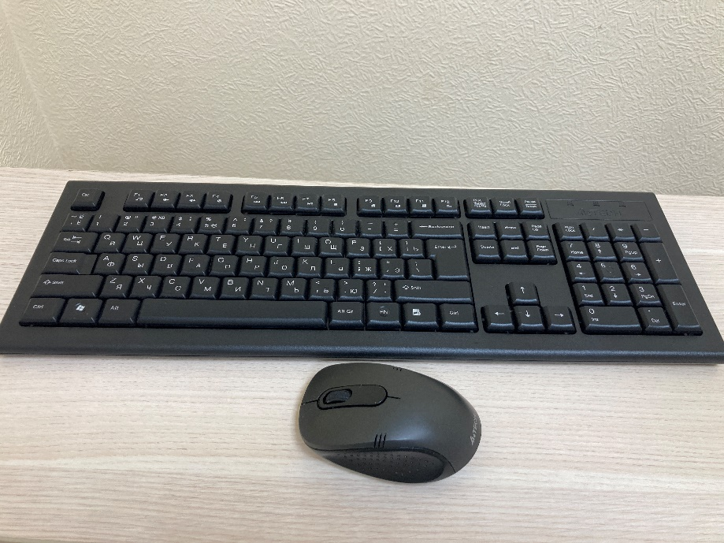

# ИБП CyberPower UT1100EG

Б/У чуть больше года.

Стоимость 4 500 рублей.

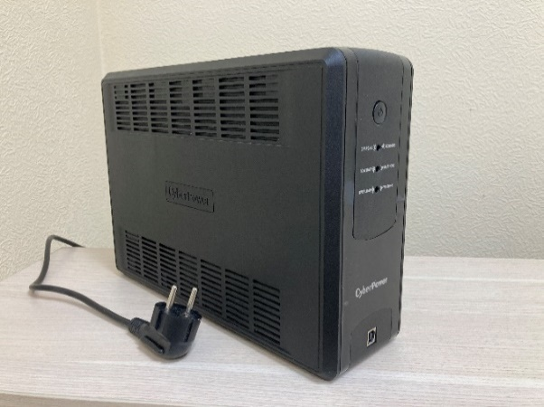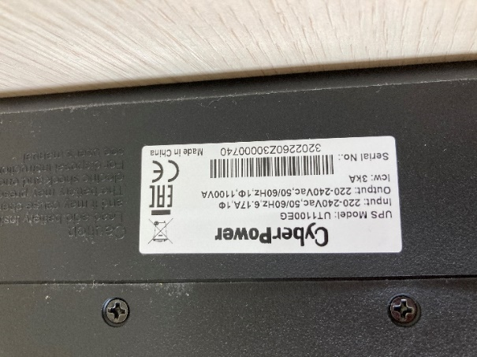

# 19.5" Монитор HP V20 черный

Стоимость – 6 500 рублей.

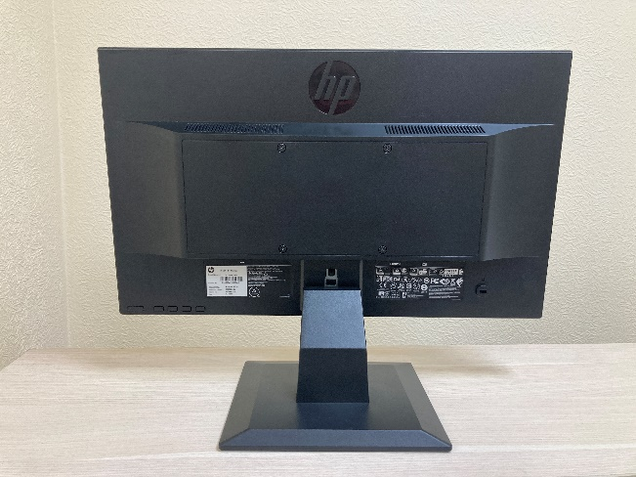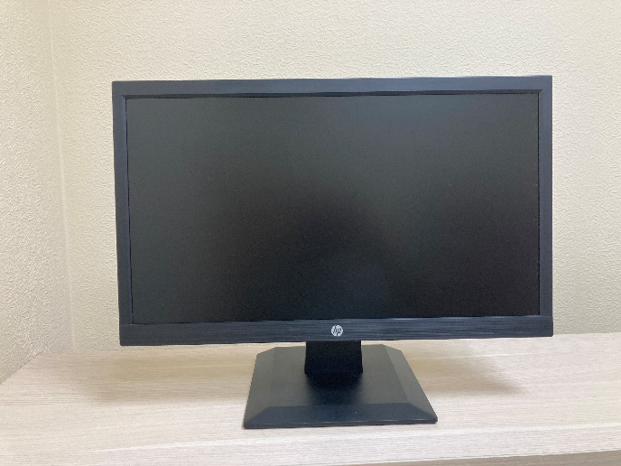

# Сотовый телефон

## Сотовый телефон Philips Xenium E207 черный

В комплекте зарядная подставка. Сзади наклеена шайба для магнитного держателя. Заливался водой, чистился после этого.

Стоимость – 1 500 рублей.

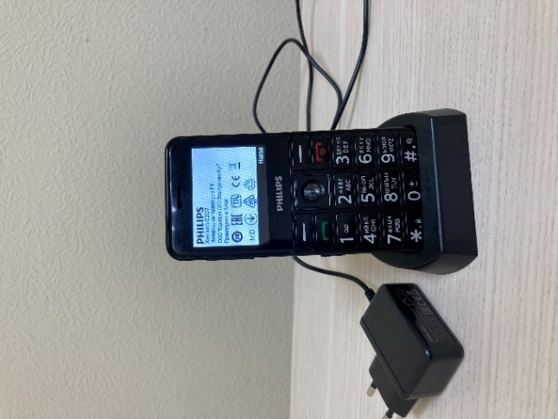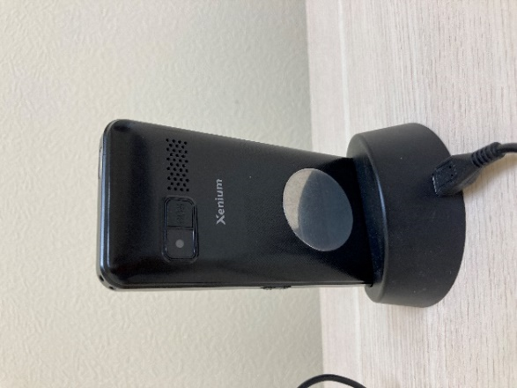

## Сотовый телефон Nokia 2.2

Стоимость – 3 000 рублей.

Имеет потертую заднюю крышку, вмятины в пластике на боковой панели.

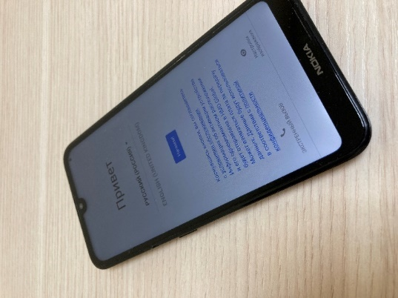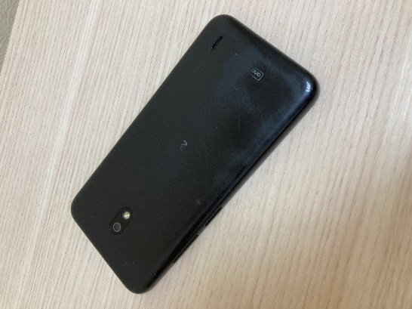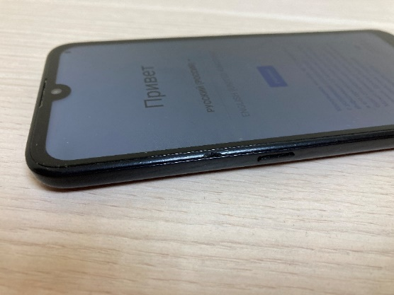

# Принтер чеков NETUM NT-1809DD

Может иногда печатать некорректно (две строки сузить в одну). Подключается по usb или Bluetooth. Со встроенным аккумулятором.

Стоимость – 1 500 рублей.

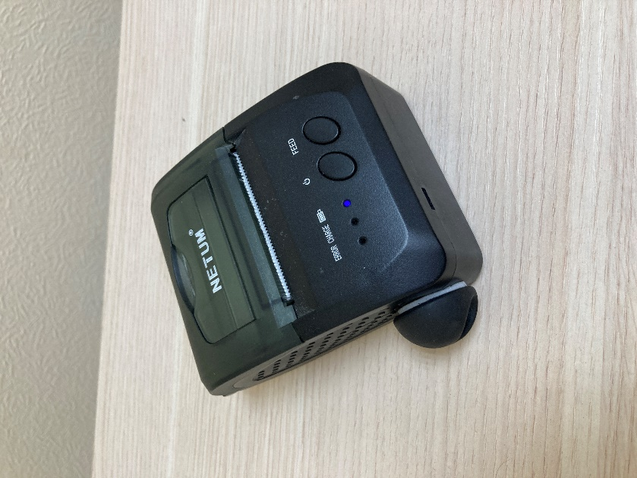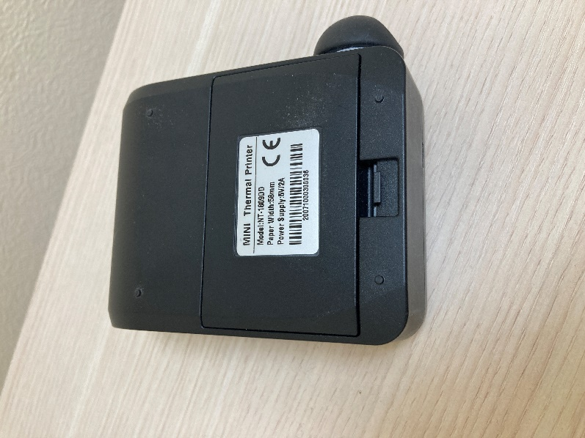

# Информационный стенд (уголок потребителя) (98х78 см)

7шт. карманов А4, 1шт. карман А5 + к/т 3 книг

Стоимость 1 500 рублей.

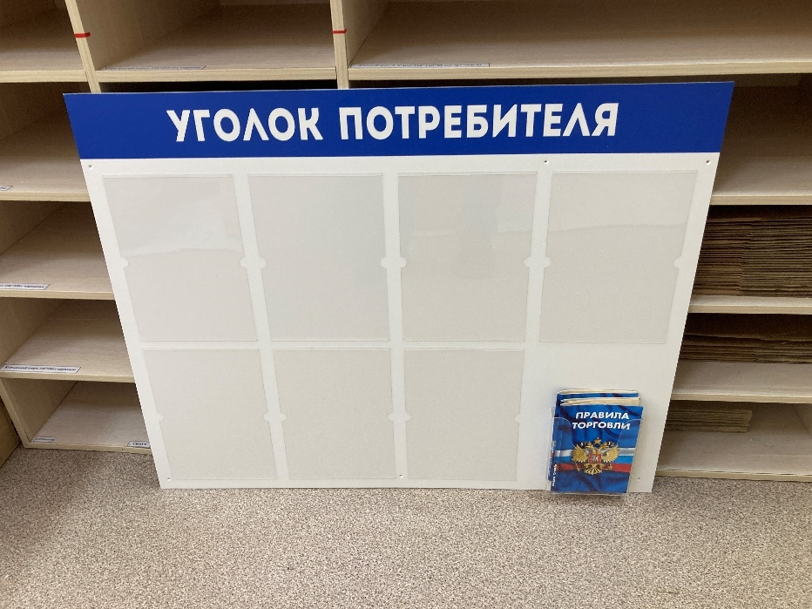

# Wi-Fi роутер Keenetic Speedster KN-3010

Стоимость 5 000 рублей.

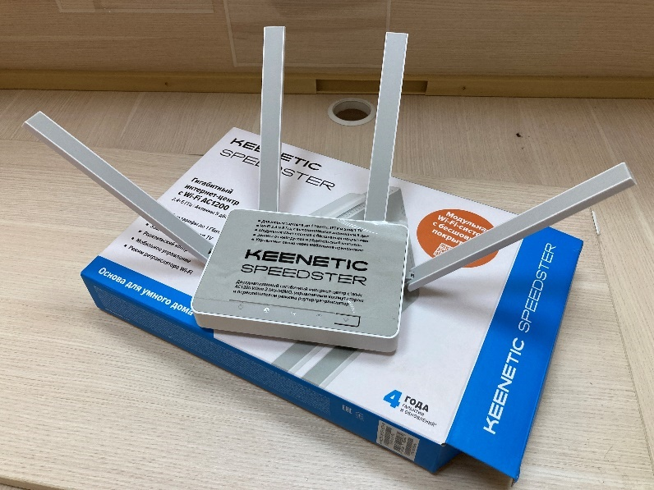

# Комплект для видеонаблюдения

Состоит из:

* Видеорегистратор ORIENT NVR-1808/5M XM
* 2 ТБ Жесткий диск WD Blue [WD20EZAZ]
* Камера видеонаблюдения ORIENT IP-951SH5APSD MIC (3 штуки)
* Коммутатор ORIENT SWP-7504POE/2P

Дополнительно можем предложить кабели ethernet для соединения камер и видеорегистратора с коммутатором.

Все настройки сброшены. Поддержка производителя отзывчива.

Стоимость всего комплекта 25 000 рублей.

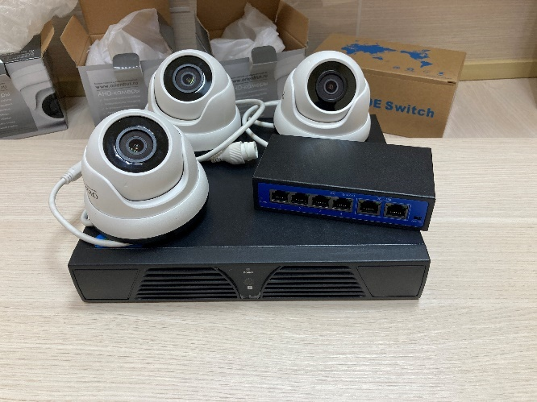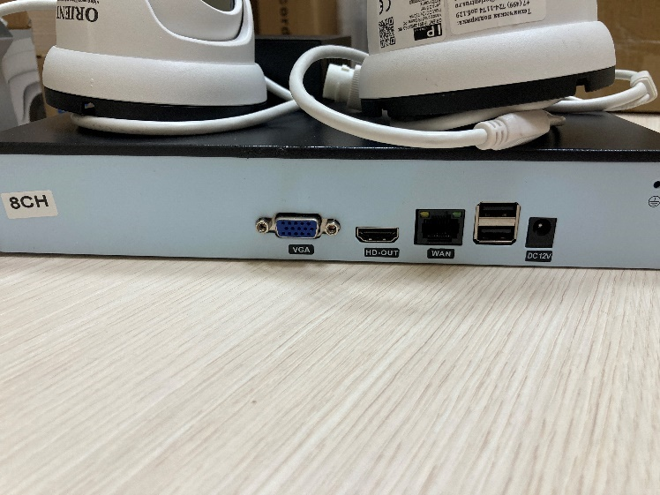

# Охранное оборудование серии Ajax

Каждый модуль продается отдельно.

Датчик движения Ajax MotionProtect (white) (есть 2 штуки) – 2 500 за штуку

Датчик задымления Ajax FireProtect (white) – 3 000 рублей

Датчик открытия Ajax DoorProtect (white) (есть 3 штуки) – 1 700 за штуку

Панель ввода Ajax KeyPad (white) – 4 300 рублей

Централь безопасности Ajax Hub (white) – 9 500 рублей.

Состояние близко к идеальному у каждого модуля. Отвязаны от аккаунта.

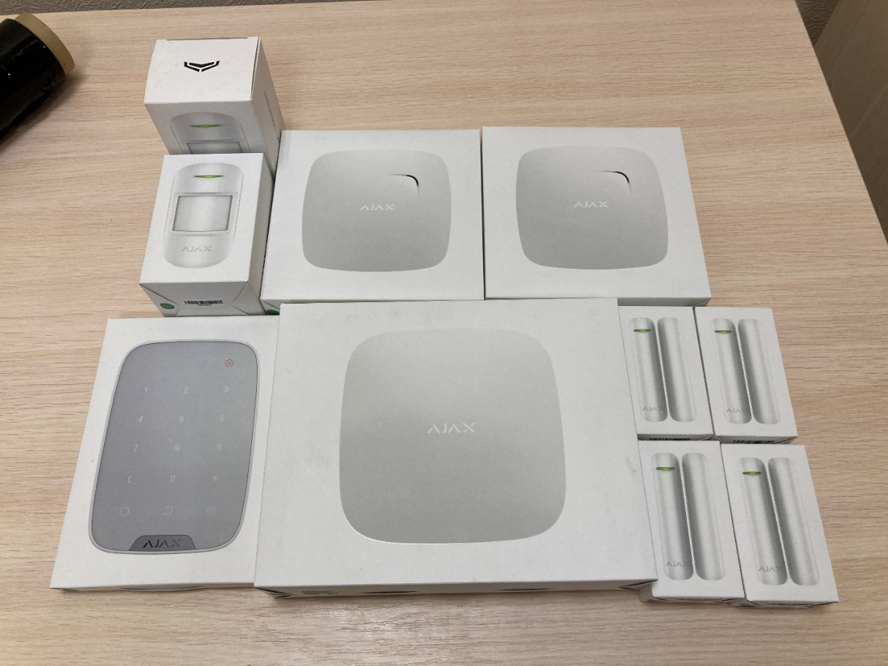

# Удлинители, кабели, зарядные устройства

Ниже представлены имеющиеся к продаже кабели и блоки питания

## Кабель HDMI 20 метров

Стоимость – 1 000 рублей.

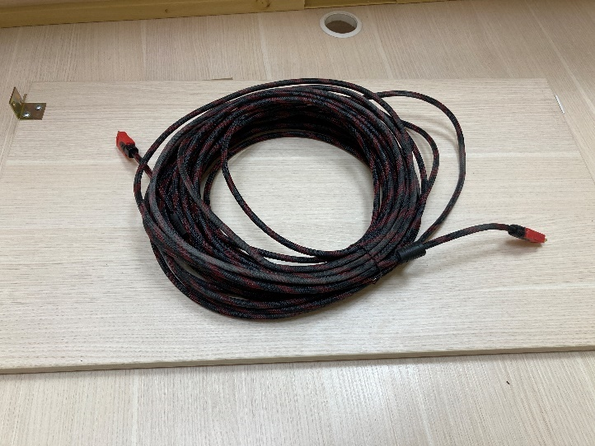

## Патч-корд категории 6

Патч-корд 20 метров (в наличии 3 штуки) – 300 рублей каждый

Патч-корд 0,5 метров – 250 рублей

Патч-корд 3 метра – 350 рублей

Патч-корд 1 метр – 300 рублей

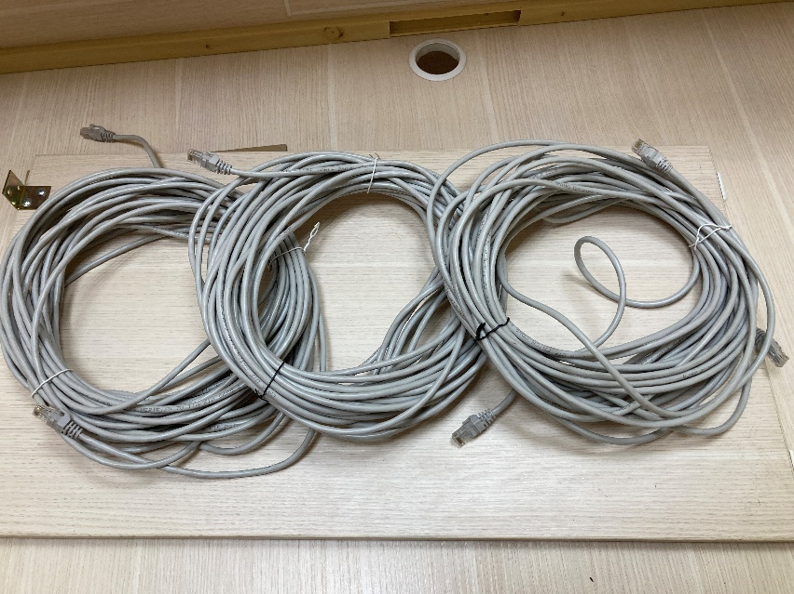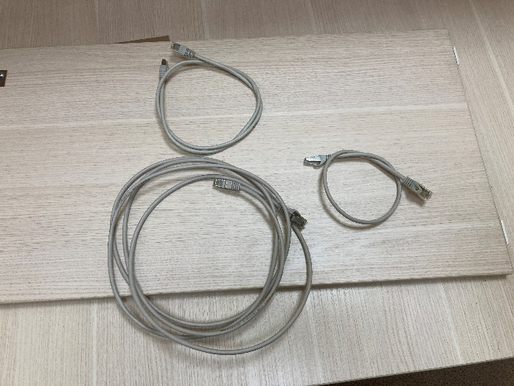

## Сетевой фильтр DEXP Element 004EL белый

Стоимость – 1 000 рублей

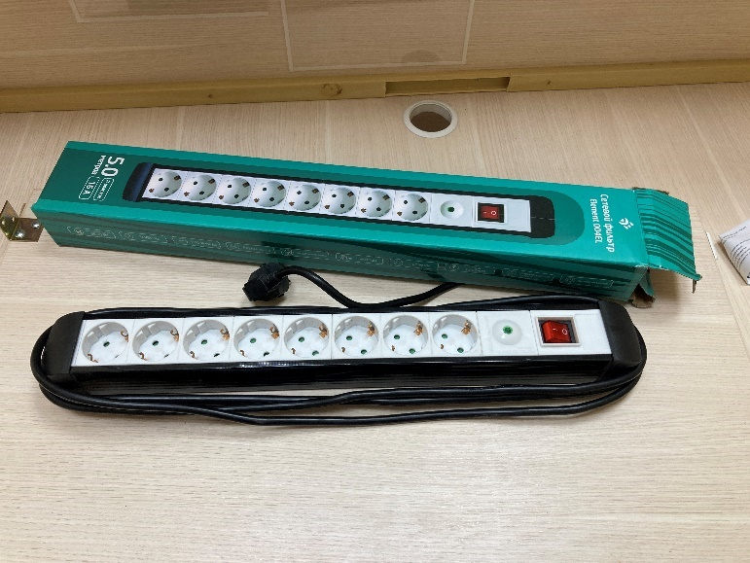

## Сетевой фильтр SVEN SF-05LU черный

Стоимость – 900 рублей

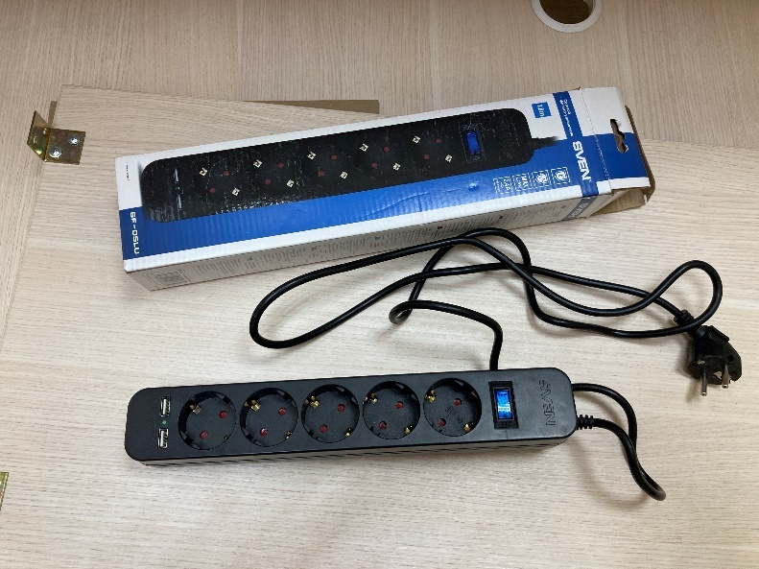

## Удлинитель с заземлением на 3 розетки 3 м кнопка 2 USB цвет серебро

Стоимость – 800 рублей

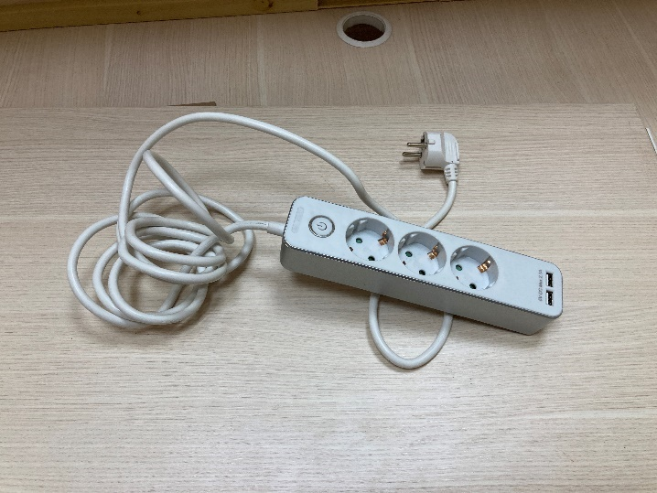

## Удлинитель ЭРА U-5e-3m-3x1 белый

Стоимость – 400 рублей

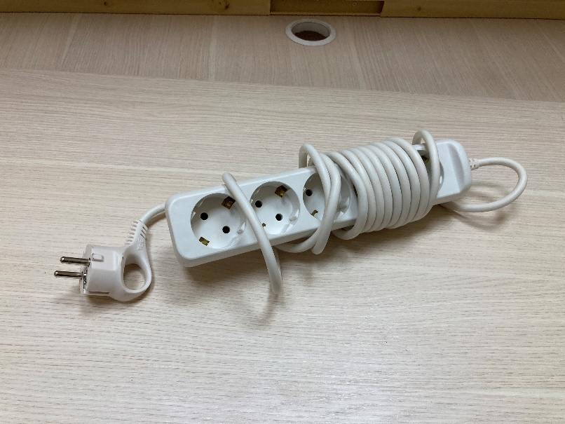

## Удлинитель на 1 розетку

3 метра – 300 рублей (есть 2 штуки)

5 метров – 450 рублей

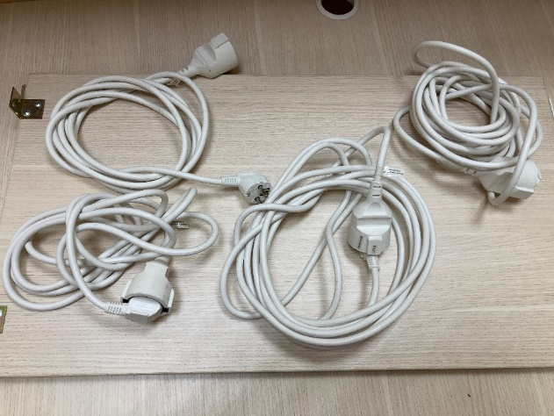

# Почтовый ящик МЕТКОН ЯП-3 и ЯП-4

На одном имеются отверстия (использовались для датчика открытия).

Стоимость 1 000 рублей каждый.

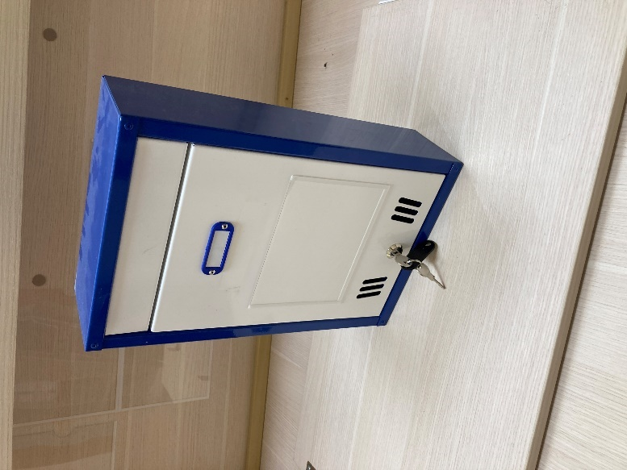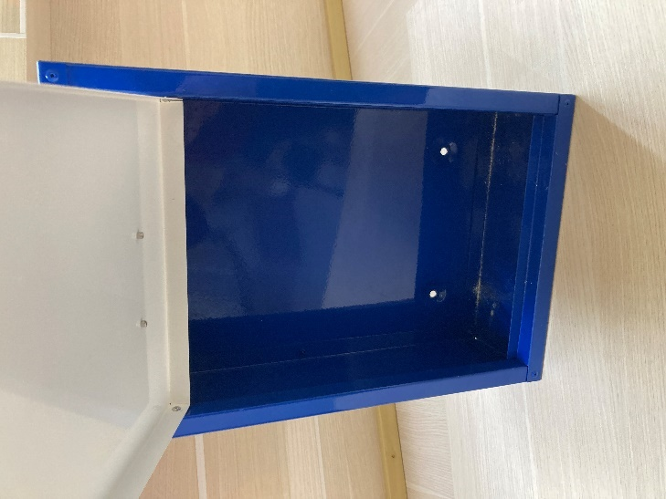

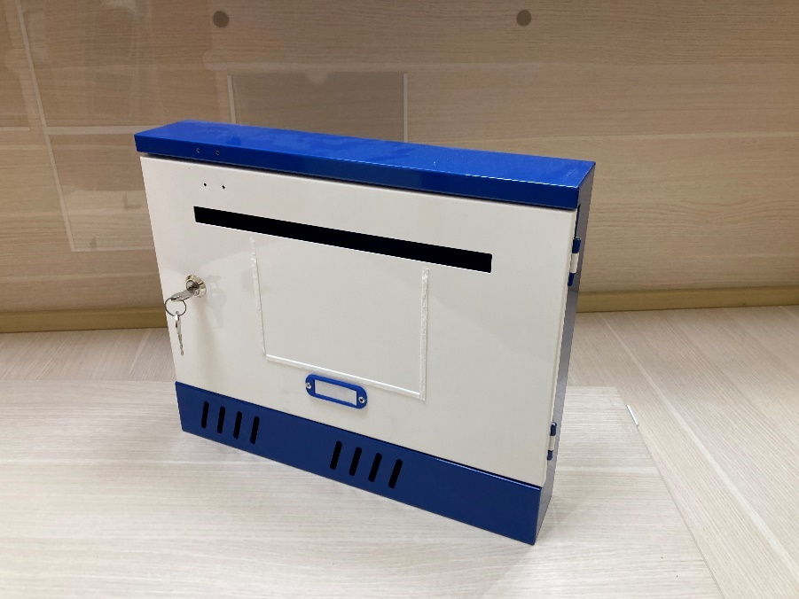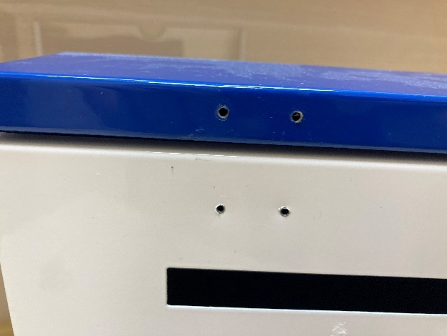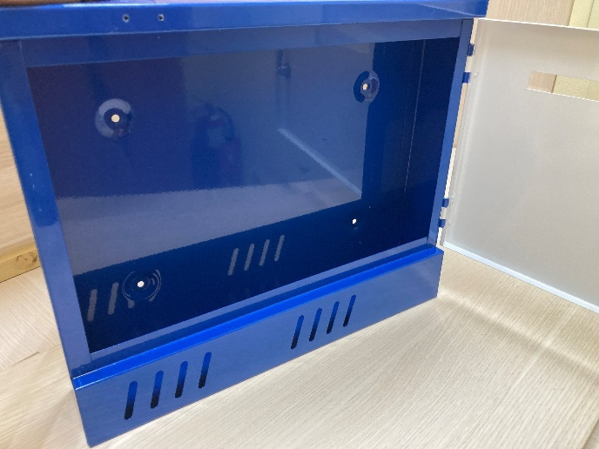

# Тележка складская

Ни разу не использовалась по назначению.

Стоимость – 1 900 рублей

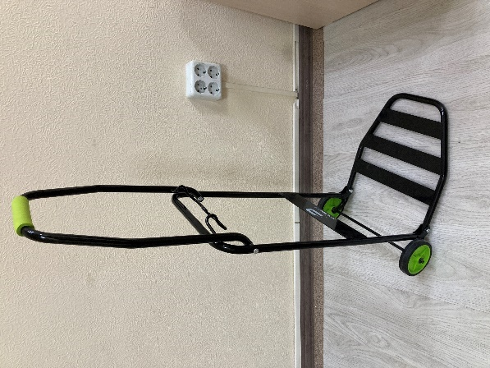

# Звонок с датчиком движения

Оба динамика работают с одним датчиком движения. Удобен для офиса.

Стоимость за комплект – 1 500 рублей.

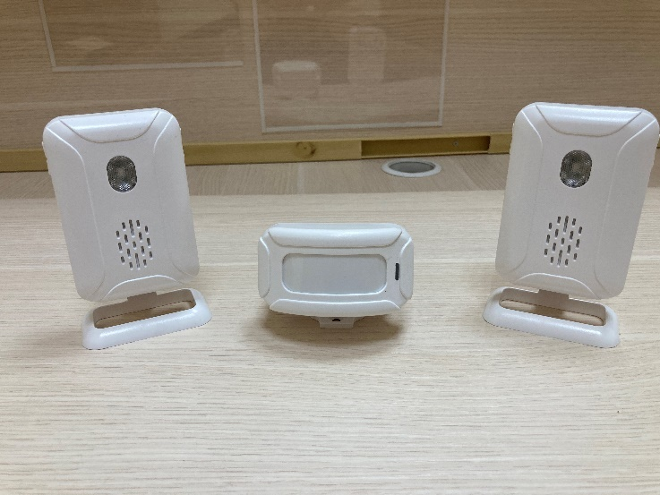

# Подставка напольная П-15 для огнетушителей ОП-4/5/6 и ОУ-3

Размеры 19,5/20 см. Высота 37,5 см

Есть 2 штуки

Стоимость – 400 рублей за штуку.

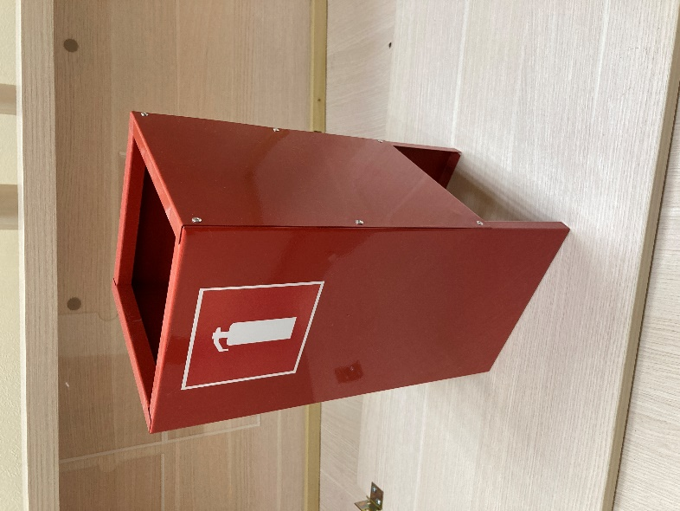

# Полурукав – Пленка термоусадочная

15мкм, ширина 27-30см

Долгое время не пользовались

Цена – 1000 рублей.

